Príbeh „Babička“
1. Čítal/a si pozorne? Napíš alebo vyznač správnu odpoveď.
Kde bol Lacko s rodičmi?_______________________________________
Čo robila Lackova mama?______________________________________
Čo robil Lackov otec?__________________________________________
Koho videl Lacko čítať časopis?_________________________________
Prečo mamička nemohla Lacka pohladiť?__________________________
Prečo ocko nemohol pohladiť Lacka?_____________________________

Čo závidel Lacko Emilovi? mačičku babičku kolobežku
Čo išla zbierať Emilova babka do hory? jahody huby maliny
Zobrala babka s Emilom do hory aj Lacka? zobrala nezobrala
Pohladila Emilova babka Lacka po hlave? pohladila nepohladila
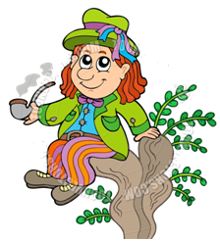2. Zisti a napíš, aké povolanie a aká rozprávková bytosť sa spomínajú v príbehu. Pomôžu ti obrázky.
